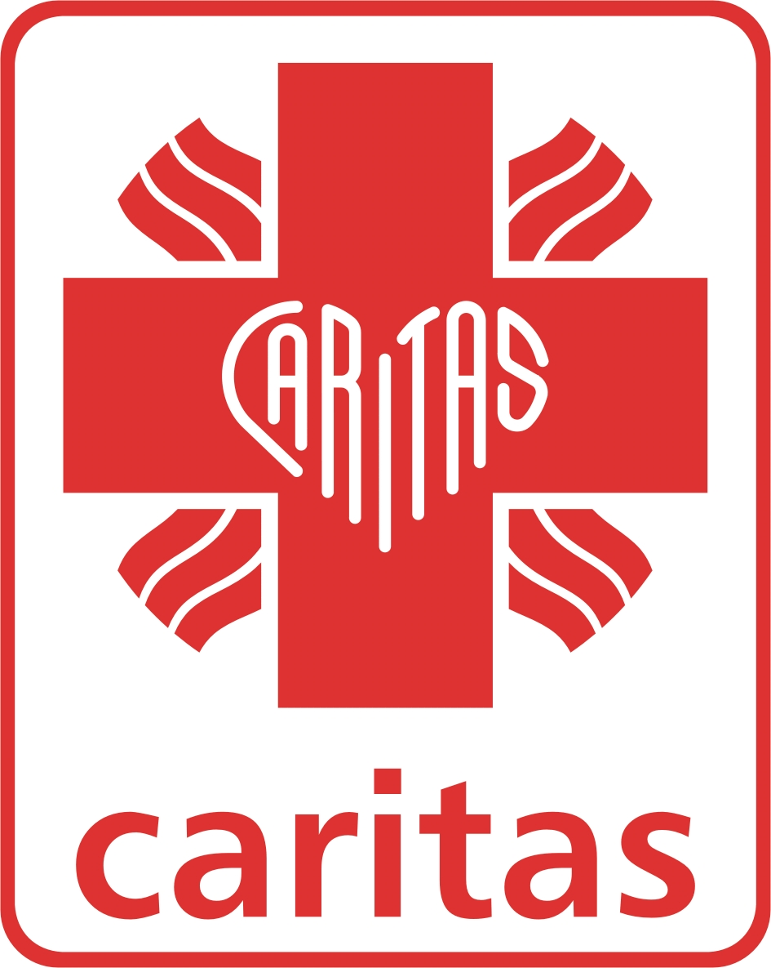
PROGRAM SKRZYDŁA
Deklaracja dla osób indywidualnych

Nazwisko i imię:............................................................................
ulica i numer domu:.......................................................................
kod.................................................................................................
miejscowość:.................................................................................
telefon:...........................................................................................
e-mail ............................................................................................
Deklaruję regularne wpłacanie miesięcznej kwoty ...................... na pokrywanie kosztów związanych z utrzymaniem i nauką dziecka w szkole w ramach pakietu:
□ Skrzydła na co dzień
□ Skrzydła na przyszłość
(zaznacz odpowiedni kwadrat)
przez okres ……………………………………………………..

_______________________ _______________________
Miejscowość i data Podpis
___________________________________________________________________
Adres i numer konta:
Caritas Archidiecezji Warszawskiej
ul. Krakowskie Przedmiecie 62
00-322 Warszawa
PKO S.A.11 1240 1066 1111 0000 0006 0961

(z dopiskiem: „Skrzydła na co dzień” lub „Skrzydła na przyszłość”)

Wyrażam zgodę na przetwarzanie podanych przeze mnie moich danych osobowych, na zasadach określonych w ustawie o ochronie danych osobowych, w zbiorach prowadzonych przez Caritas dla celów Programu Skrzydła

Miejscowość i data................................................... Podpis.........................................................

